Муниципальное бюджетное дошкольное образовательное учреждение
Детский сад комбинированного вида № 82 «Орешек»
города Братска

Конспект занятия
по лепке
«Пришельцы из космоса».

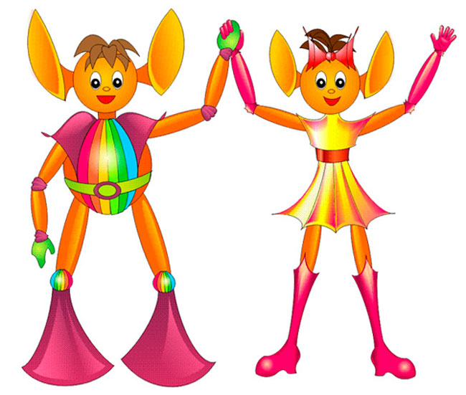

Выполнил: воспитатель
Брюханова Н.Я.

2014г.

Конспект занятия по
лепке
«Пришельцы из космоса».
Программное содержание:
- Образовательные задачи.
- Обобщить знания детей о космосе, людях его осваивающих и существах, в нём обитающих.
- Систематизировать детские представления о труде космонавтов, их быте
во время полёта.
- Формировать познавательные интересы.
- Совершенствовать умение детей использовать различные способы лепки создания фантастических образов.
2. Развивающие задачи.
- Развивать чувство композиции в создании образов пришельцев и общего сюжета работы.
- Развивать воображение и умение переносить знакомые способы в новую творческую ситуацию.
- Развивать навыки работы с пластилином, приёмы раскатывания, растягивания, расплющивания, различные способы соединения деталей поделки.
- Развивать мелкую моторику рук.
3. Воспитательные задачи.
- Воспитывать самостоятельность детей в поиске средств и приёмов изображения задуманных объектов лепки и средств выразительности в создании их образов.
- Воспитывать интерес к сотворчеству.

Предварительная работа:
С детьми:
Чтение литературы, беседа о космосе и возможностях жизни на других планетах. Просмотр видео и фото - материалов про космос, космонавтов и вселенную, различных видов космических аппаратов для передвижения в космосе. Создание эскизов пришельцев.
Воспитатель:
Приобретение литературы про космос. Подготовка материала, необходимого для занятия. Макет ракеты.
Материал:
Пластилин различных цветов, клеёнки для лепки, макаронные изделия для декорирования работ, магнитофон с записью «космической» музыки.

Ход занятия.
Воспитатель: Ребята, сегодня я хочу предложить вам отправиться в необычное путешествие. Чтобы отправиться туда, закройте глазки и послушайте музыку. Представьте, что вы находитесь в космическом пространстве. Звучит «космическая» музыка.
- Что вы представили, слушая музыку?
- Что интересного увидели?
Воспитатель : Мир звёзд разнообразен. Они кажутся маленькими, потому что находятся далеко. На самом деле звёзды – это огромные раскалённые газовые шары, похожие на Солнце.
- На какой планете мы живём? (Земля)
- Как вы думаете, можем ли мы жить на других планетах?
- Почему?
- Чем отличается наша планета от других?
- А как вы думаете, почему её называют голубой планетой?
- Как вы думаете, может ли кто-нибудь жить на других планетах?
- Кто они – эти живые существа? (Пришельцы, инопланетяне).
- Чем похожи и чем отличаются инопланетяне от нас, людей?
- На каких планетах они могут жить? (Обобщение ответов детей).
- Как называется профессия людей, которые занимаются изучением, открытием новых звёзд? (Астрономы).
- Недавно Астрономы открыли новую планету и назвали её Планета Z. Она очень красивая, на ней много цветов. Но нет жителей.
- Ребята, давайте сделаем жителей для этой чудесной планеты. На помощь вам придут ваши эскизы пришельцев, которые вы нарисовали раньше. Лепить инопланетян будете из пластилина. Дополнить свои поделки можете любыми макаронными изделиями.
- Внимание! Через 15 минут на Планету Z с космодрома стартует ракета. Вам необходимо успеть сделать инопланетян до старта.
- Перед началом работы необходимо провести космическую физкультминутку:
В небе ясном солнце светит,
Космонавт летит в ракете.
(Потянуться – руки вверх)
А внизу леса, поля –
(Наклониться)
Расстилается земля.
(Руки развести в стороны).
Присаживайтесь, приступайте к работе.
Воспитатель: В ходе работы воспитатель уточняет приёмы лепки, которые используются детьми при создании образов пришельцев, цветовую гамму пластилина, напоминает о точном следовании в работе, направляет детей на взаимодействие, взаимопомощь при затруднении товарищей. Напоминает о том, чтобы не забыли придумать имя своему пришельцу.
- Внимание! Время заканчивается. Ракета стартует через 3 минуты. Заканчивайте работу.
- В конце занятия, готовые поделки размещаются в макете ракеты. Дети рассказывают о своих инопланетянах. Как их зовут, какой характер. Воспитатель хвалит детей за работу, отмечает самую необычную, интересную поделку.

